Le Qi Gong séduit de plus en plus

Article www.directmatin.fr du 13 juin 2013
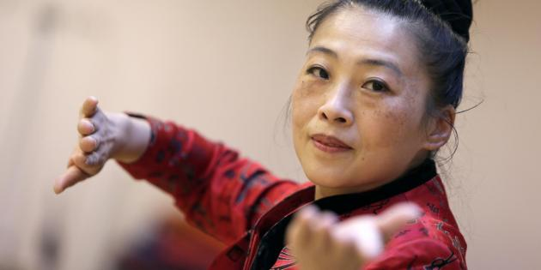
Photo ci-dessus
Ke Wen, pionnière dans l'introduction du Qi Gong en Occident, à Paris, le 21 mai 2013
[Kenzo Tribouillard / AFP]
Ni art martial, ni danse, le Qi Gong (se prononce tchi kong), gymnastique de santé traditionnelle chinoise qui vise à harmoniser les énergies du corps et de l'esprit pour atteindre un bien-être général, séduit de plus en plus de Français et commence à être utilisé dans les hôpitaux.
Le grand public pourra s'initier à cette pratique ancestrale chinoise née il y a près de 3.000 ans lors des 19èmes journées nationales du Qi Gong organisées du 3 au 9 juin dans 120 villes de France, à travers plus de 700 animations, démonstrations, conférences et ateliers (www.federationqigong.com)
Près de 100.000 personnes le pratiquent en France dont 20% d'hommes - contre seulement 10% il y a 10 ans - , selon la fédération des enseignants de Qi Gong, Art Energétique (FEQGAE), deux fois plus qu'en 2010.
"Un récent rapport du sénat a fait valoir que 60% des gens s'accompagnent avec des médecines complémentaires aujourd'hui et même s'il reste minoritaire, le Qi Gong, s'est considérablement développé. En Chine, il a été délaissé par les jeunes attirés par le mode de vie occidental dans les villes, mais ils reviennent à cette pratique ", explique Dominique Casaÿs, président de la FEQGAE.
"Ca correspond à une recherche d'un sport qui réunit corps et esprit. C'est la rencontre de toutes les émotions qui s'intéresse à l'état de l'être en général. Tout cela repose sur le QI, un mouvement qui relie notre conscience et notre corps aux autres aussi. Plus on fluidifie le corps, plus on fluidifie l'esprit", dit Ke Wen, Chinoise de 47 ans, pionnière dans l'introduction du Qi Gong en Occident, qui a ouvert il y a 20 ans le centre "Les temps du corps" à Paris, consacré à cette pratique et aux arts martiaux.
Selon une récente enquête réalisée par la fédération, les nouveaux pratiquants, masculins, sont âgés de 28 à 80 ans. Ils vivent aussi bien en ville qu'en zone rurale.
Chimiothérapie
Leurs professions sont très variées (jardinier, électricien, pharmacien, médecin, marin, chirurgien, ingénieur, consultant, artiste, éditeur de sites web...). Tous attestent d'une "meilleure santé physique et d'une plus grande capacité à faire face à la pression ambiante, professionnelle notamment".
Il permet, témoignent plusieurs d'entre eux, cités par l'enquête, "une meilleure prise de recul face aux problèmes, un esprit plus clair et une capacité à se recentrer face aux sollicitations extérieures permanentes".
"Confiance en soi, stabilité", témoignent d'autres adeptes interrogés par l'AFP à l'issue d'un cours au centre "Les temps du corps".
"Je me libère de mes tensions, je me ressource et suis beaucoup plus à l'aise à l'intérieur de moi-même comme à l'extérieur, dans la vie", dit Anne-Cécile Vetault, 41 ans, qui souhaite devenir professeure de Qi Gong.
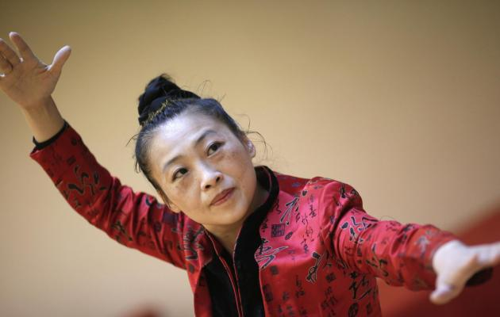
Photo ci-dessus
Ke Wen, pionnière dans l'introduction du Qi Gong en Occident, à Paris, le 21 mai 2013
[Kenzo Tribouillard / AFP]
Jean-Philippe Bondy, 41 ans, pratique cette discipline depuis deux ans. "Avant j'étais tout le temps dans le mental. Après des problèmes de santé, j'ai adopté une approche plus globale de ce qui m'arrivait. Non seulement je suis plus présent, plus paisible, mais j'accepte aussi plus facilement ce qui arrive, sans juger", explique-t-il.
La Ligue contre le cancer elle-même propose des cours de Qi Gong, notamment à Tours et à Montbéliard, pour aider les malades à supporter les effets de la chimiothérapie ou de la radiothérapie.
"Certains exercices permettent de se libérer des effets secondaires des médicaments, de ce négatif en nous. Même celui qui n'y croit pas se laisse prendre à ce bien-être qui fait tant de bien", témoigne Jocelyne, suivie pour un cancer du poumon et qui affirme avoir retrouvé sa capacité respiratoire et beaucoup mieux contrôler ses angoisses.
"Le physique étant intimement lié au mental en Qi Gong, il est aisé de comprendre à quel point il peut être une aide précieuse dans une période de sa vie où l'on se sent fragilisé ou en convalescence", dit Soisik Namura, professeur de Qi Gong à la Ligue contre le cancer de Bordeaux.
Auteur AFP

